# Testprotokoll von SUPREME DEV – Sprint 1

SUPREME DEV (Team 2)

David Goricanec, Thomas Reiter, Lucas Pallan, Bettina Ranzenbacher, Maximilian Steidl

WIP (Team 6)

Markus Paier, Dominik Neubauer, Kevin Guggermaier, Jessica Veit, Ulrike Ozim

Coffee to Code (Team 4)

George Oswald, Clemens Ott, Stefanie Wieser, Florian Leitner, Lea Franz, Julia Trummer

## Beschreibung der Funktionen

Die Applikation für PC und Smartphone stellt eine Tabelle von Studenten der FH Joanneum dar. Die Daten werden dabei aus einer JSON-Datei ausgelesen und in die Tabelle eingeführt. Die Tabelle kann durchsucht werden um einen bestimmten Studenten zu finden und rückzugeben. Mittels eines weiteren Knopfdrucks kommt man auf ein Formular, wo man einen weiteren Datensatz einlesen kann.

## Was wurde getestet?

Ob die benötigten Funktionen, die gefordert sind, auch wirklich funktionieren. In diesem Fall wären es: das Anzeigen der Tabelle, das Einlesen der JSON-Datei, das Suchen der Daten in der Tabelle und das Hinzufügen neuer Datensätze.

## Wie wurde getestet?

Es wurde mit einem MacBook, einem Iphone X, einem Windows 10 unterstützem Laptop und einem Android-gerät getestet. Dabei wurden die genannten Punkte in „Was wurde getestet?“ überprüft.

## Ergänzungen des zweiten Teams (Team WIP)

Tests erfolgten auf einem Smartphone wie auch auf einem Notebook.

## Notebook Test

Gerät: Asus Zenbook mit Windows 10

Browser: Chrome

Datum: 18.11.2019

**Negative-Bemerkungen:**

* **Hauptansicht**
  + Suche ist Case-Sensitive
  + Schaltfläche „new user“ ist vor allem bei großen Datenmengen schwer zu finden (erst durch scrollen erreichbar)
  + Um die Suche zu aktivieren/durchzuführen ist ein zusätzlicher Schaltflächendruck notwendig („Suchen!“)
  + Sprache ist nicht einheitlich („new user“)
* **Benutzererstellungsansicht**
  + Sprache ist nicht einheitlich („new user“)

**Positive-Bemerkungen:**

* **Hauptansicht**
  + Es kann nach jedem Spalteninhalt gesucht werden
  + Schönes Design durch den iterierenden Farbeffekt der Tabellenzeilen (sehr übersichtlich)
* **Benutzererstellungsansicht**
  + Verwendung eines Zeiteingabe-Controls mit vordefinierten Format um den User vor etwaigen Fehleingaben zu bewahren.

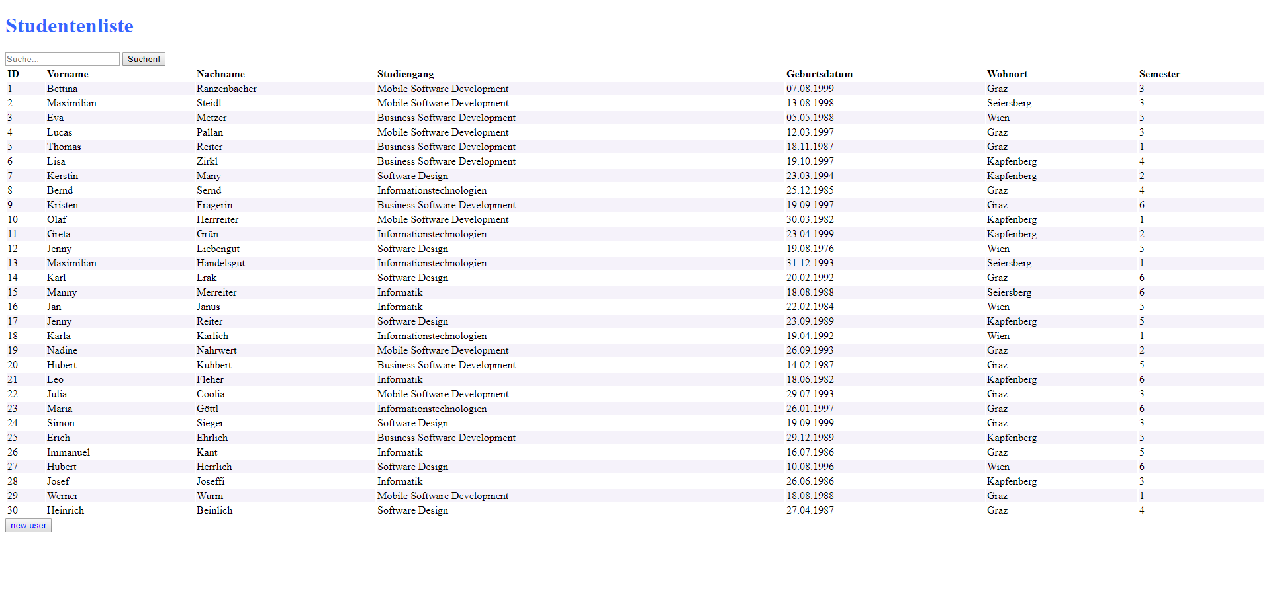

(Screenshot 80% Zoom um die Schaltfläche „new user“ ebenfalls sichtbar zu machen)

## Smartphone Test

Gerät: Samsung Galaxy S9 mit Android-Version 9

Browser: Internet Explorer

Datum: 17.11.2019

**Negative-Bemerkungen:**

Die Webseite ist nicht für eine Mobile-Plattform angepasst, weshalb die Text-Eingabe erschwert. Außerdem bekommt man keine Rückmeldung, wenn die Suche nicht erfolgreich war.

**Positive-Bemerkungen:**

Die Tabelle ist klar und deutlich ersichtlich bzw. sehr gut strukturiert.

Man kann nach jeder Spalte Suchen.

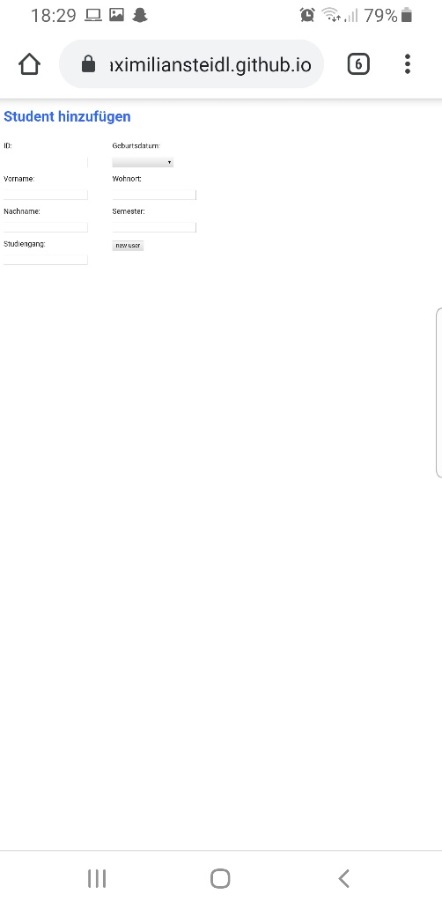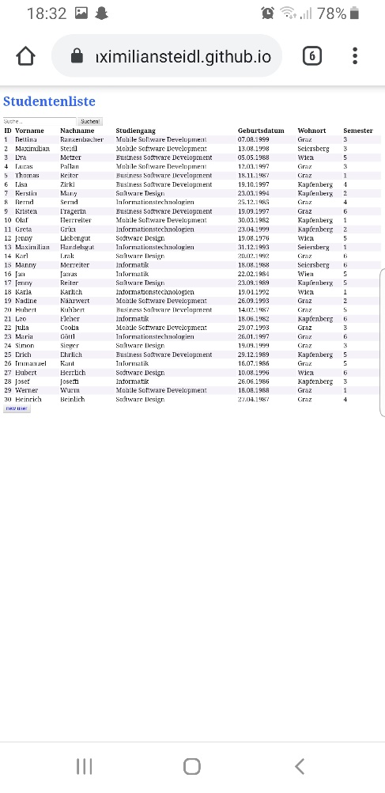

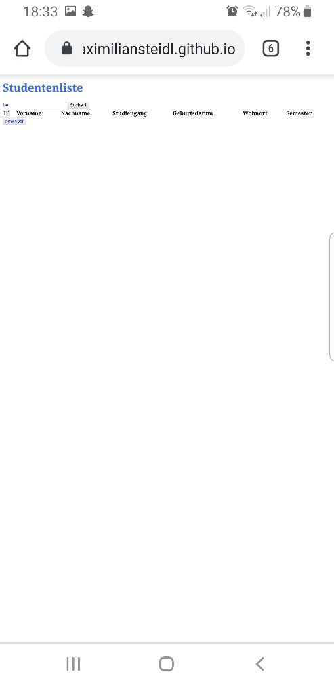

## Screenshots

Gerät: Lenovo Legion mit Windows 10

Browser: Internet Explorer

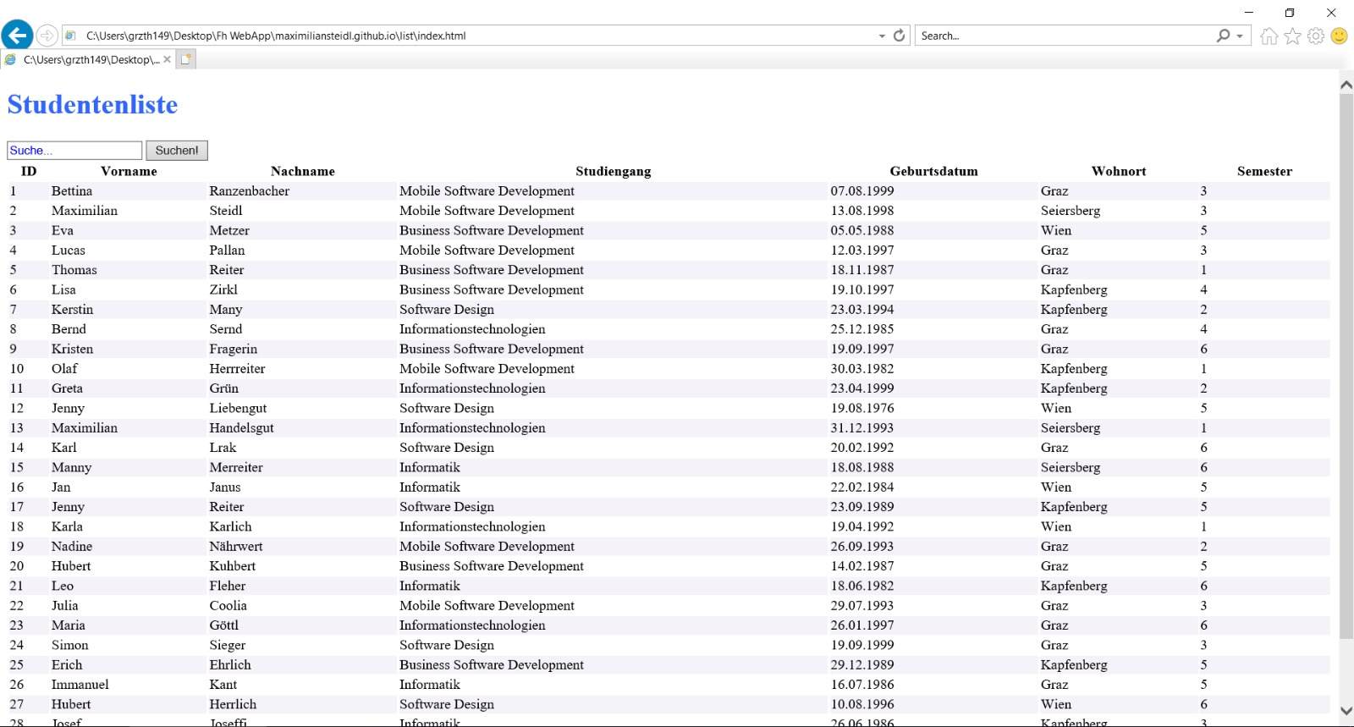

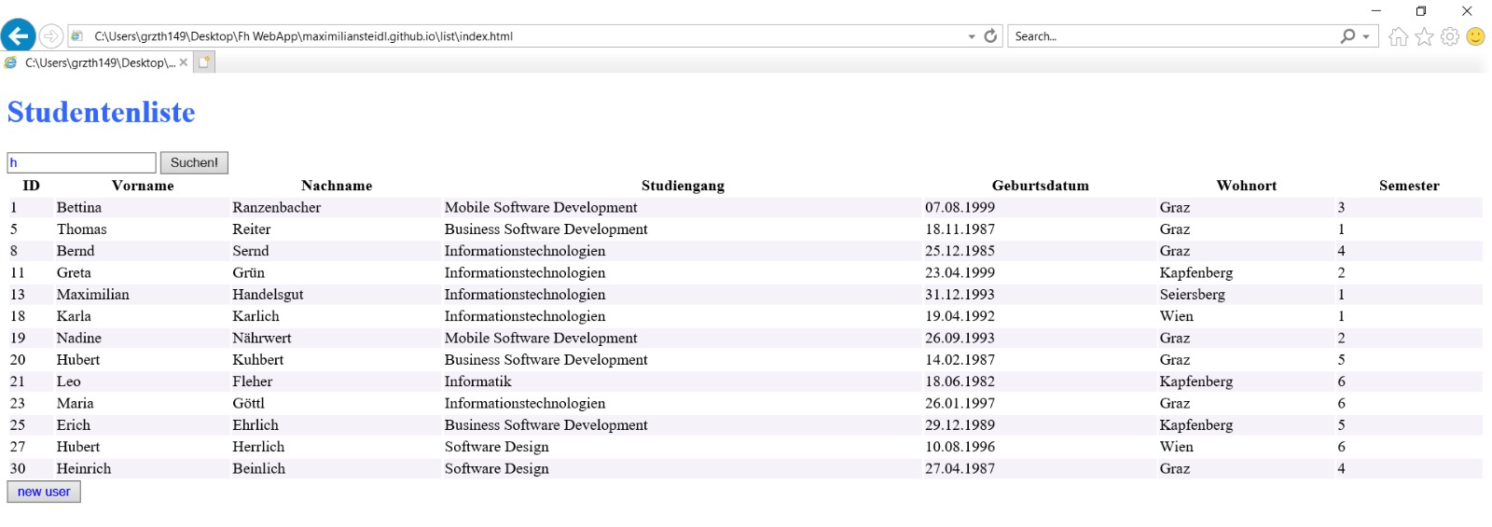

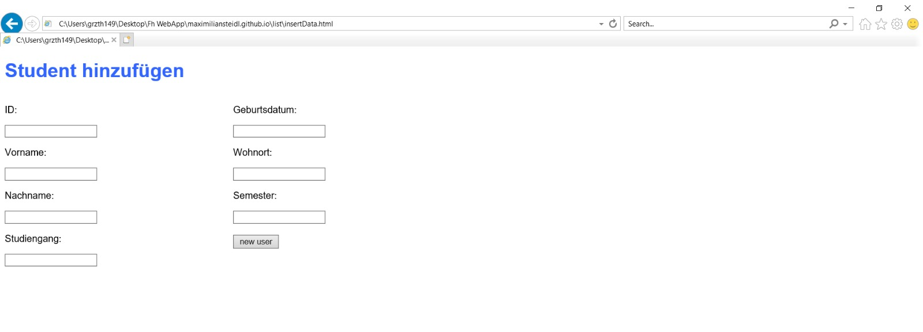

Gerät: Lenovo Legion mit Windows 10

Browser: Google Chrome

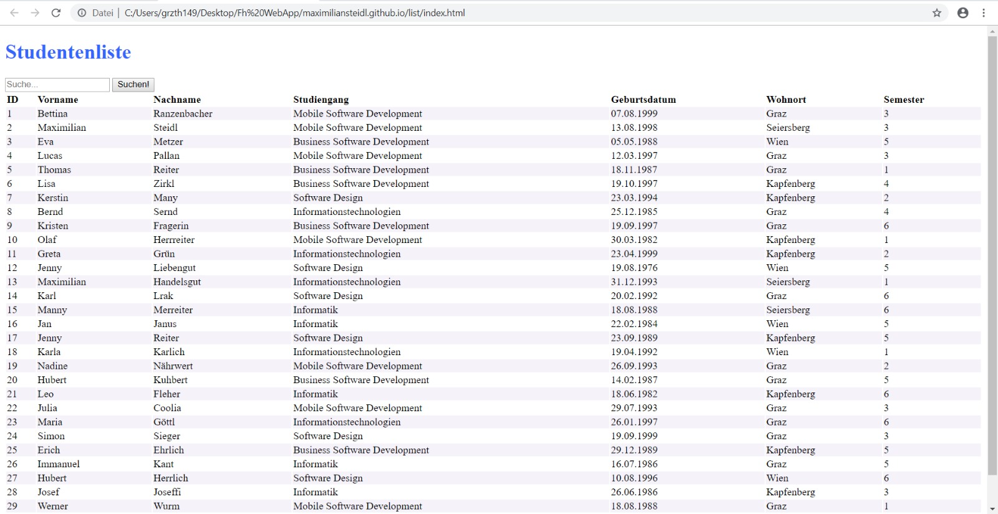

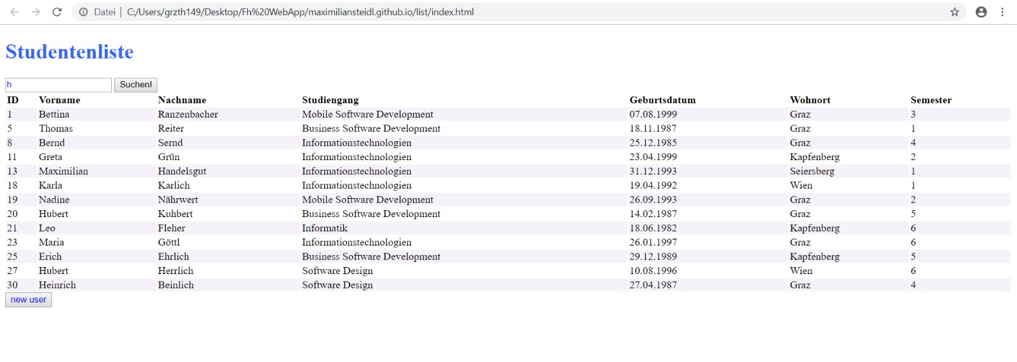

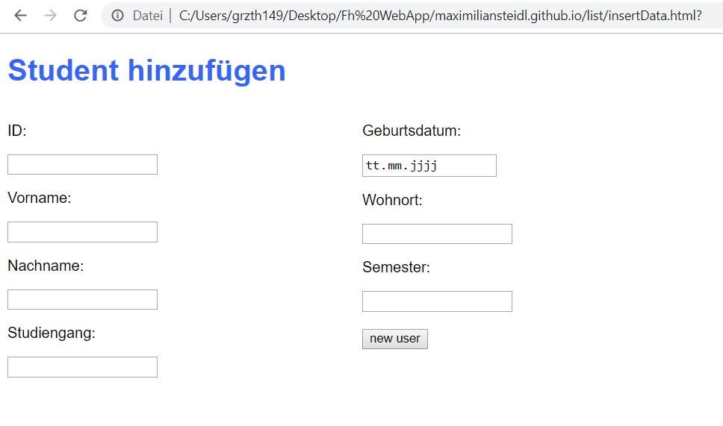

Gerät: Huawei P20 lite mit Androit 8

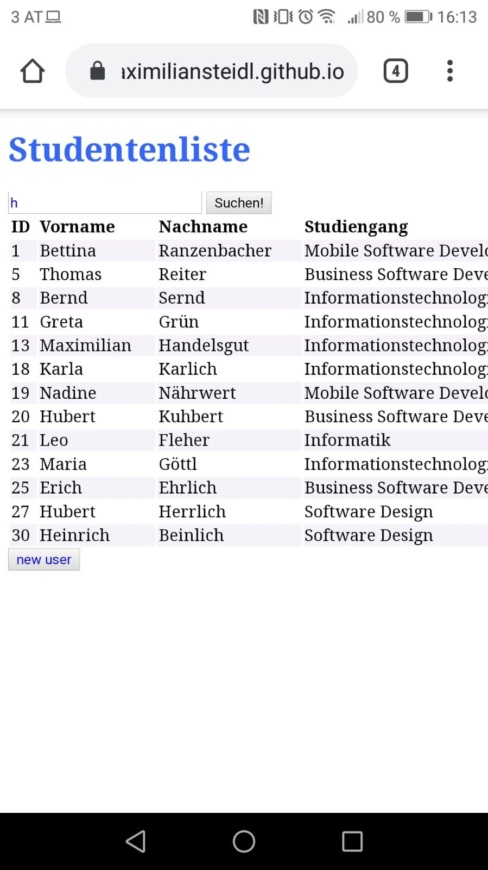Browser: Google Chrome

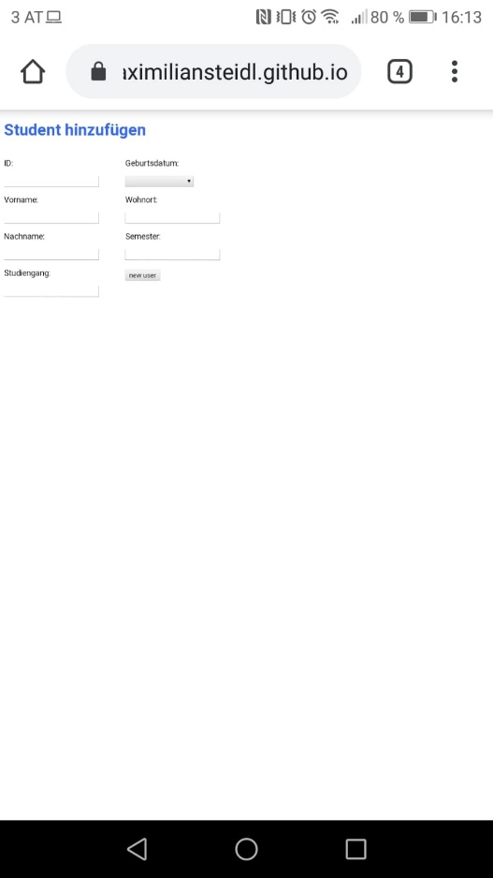

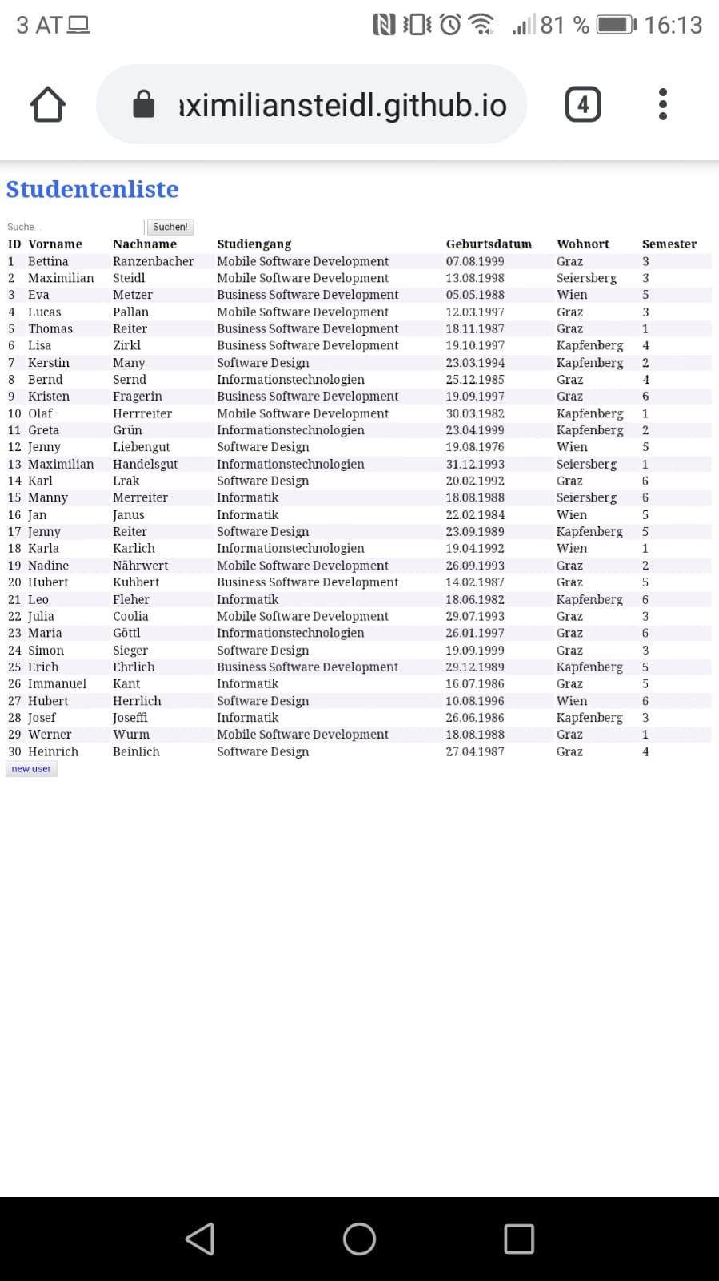

Gerät: MacBook Pro mit macOS Catalina

Browser: Google Chrome

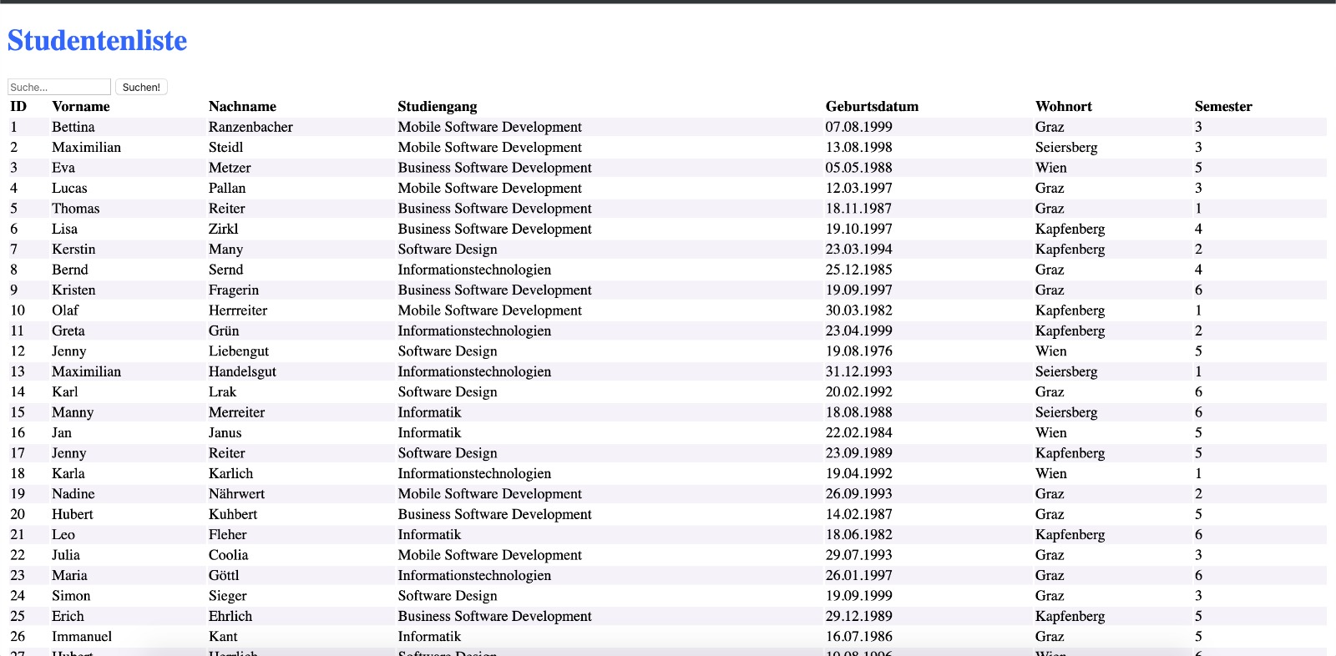

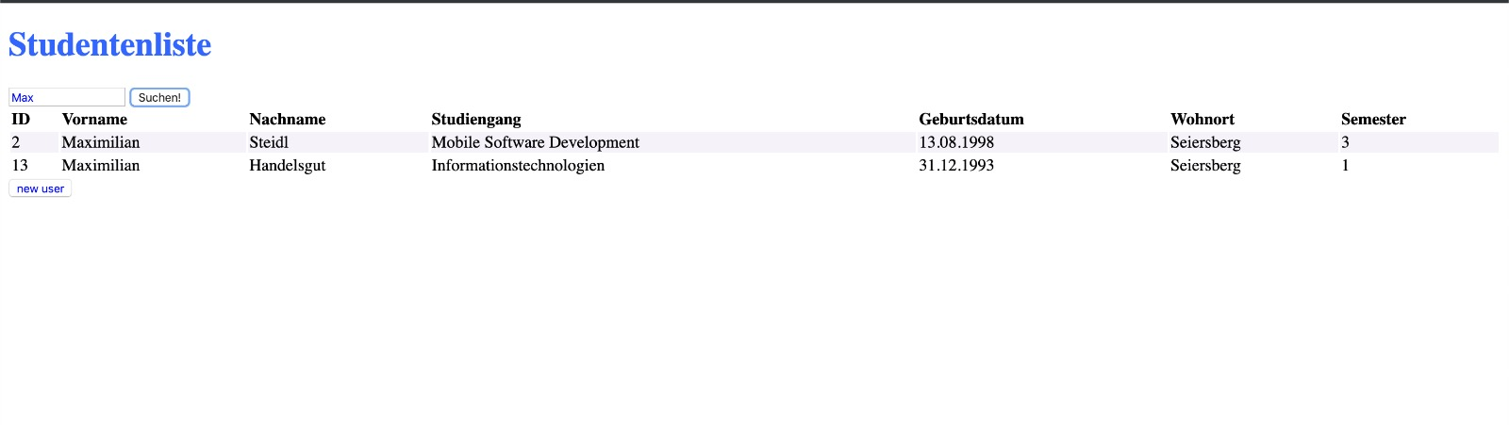



Gerät: MacBook Pro mit macOS Catalina

Browser: Safari

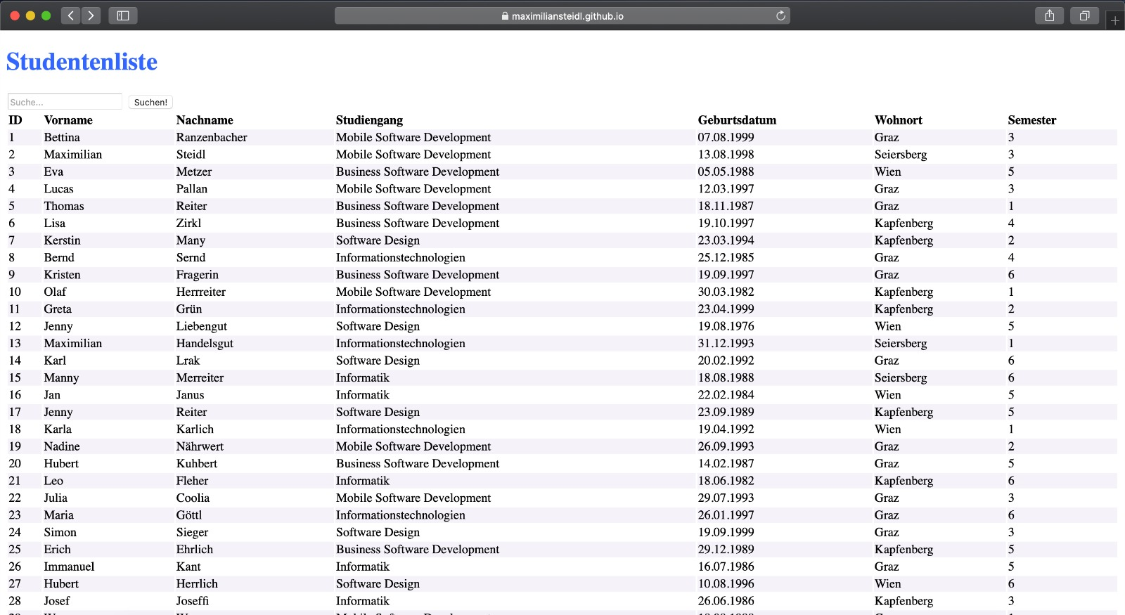

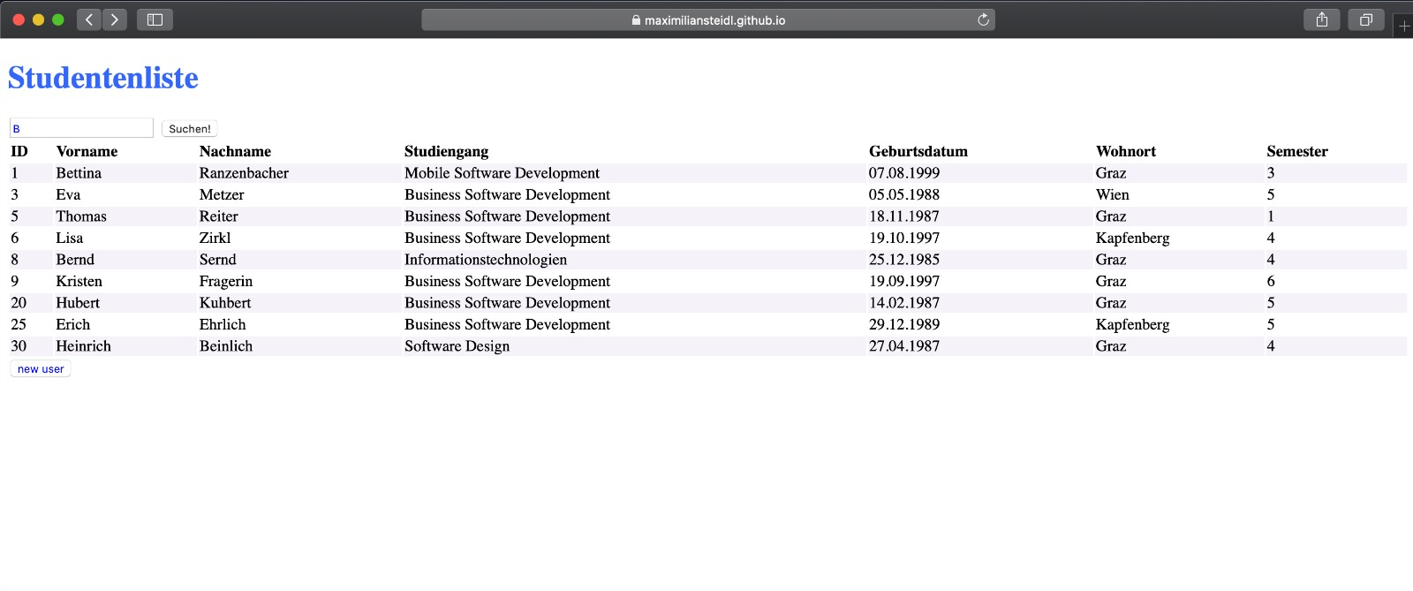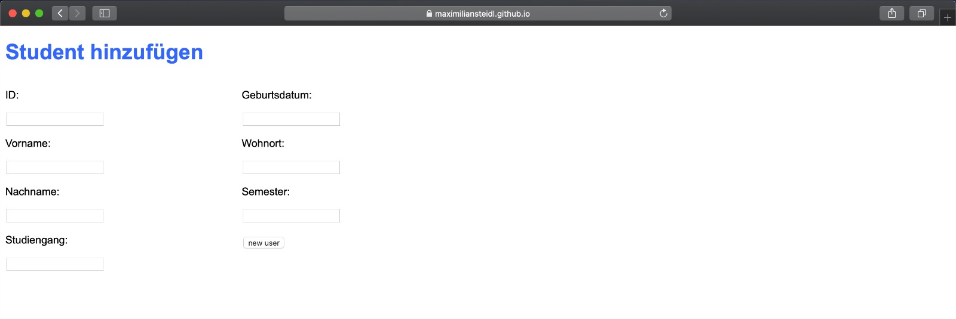

Gerät: Iphone X mit iOS 13.1.3

Browser: Safari

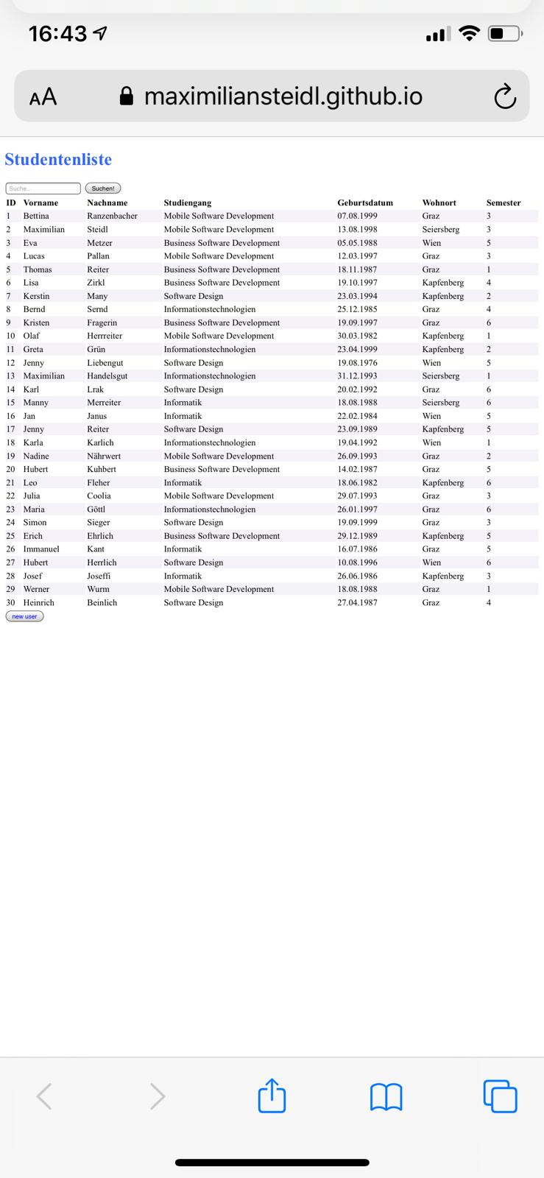

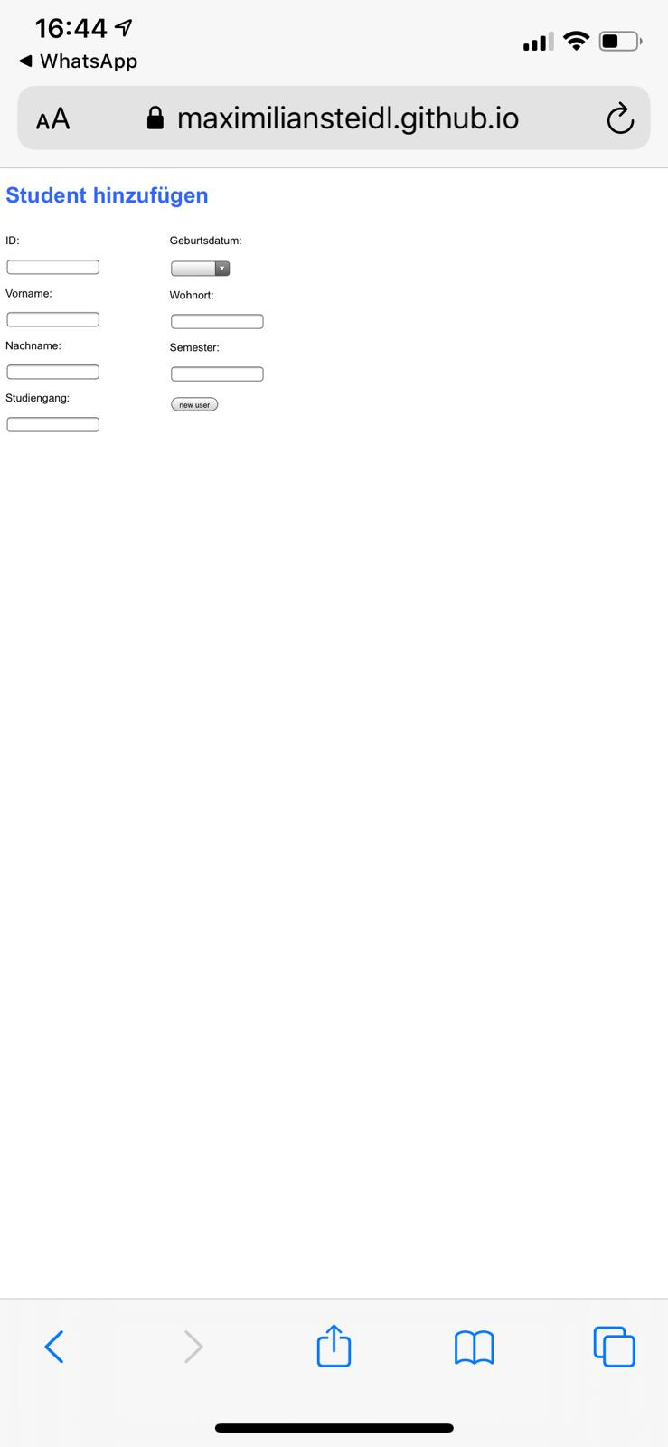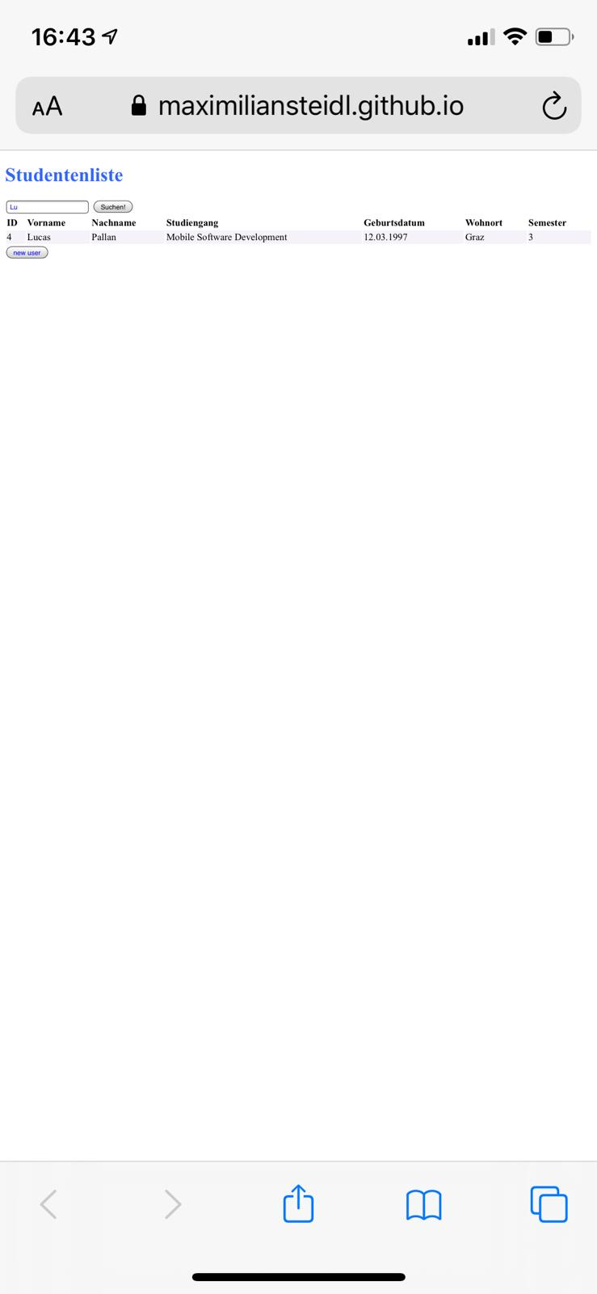

## Bestätigung der Tester, dass alle Funktionen getestet wurden





_______________________________ ________________________________

Unterschrift SUPREME DEV – Tester Unterschrift WIP – Tester